**交通运输对聚落空间形态的影响**

四川省双流棠湖中学地理组 孟海军

**【学习目标】**

1.结合案例，分析交通运输方式的变化对聚落空间形态的影响。

2.通过材料，分析交通运输布局的变化对聚落空间形态的影响。

**【互动解疑】**

**探究一：交通运输方式变化对聚落空间形态的影响**

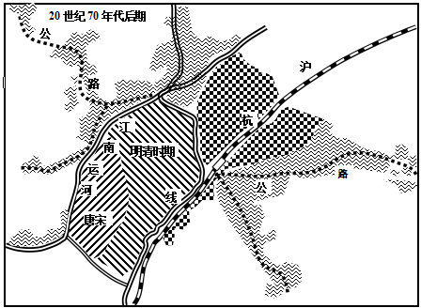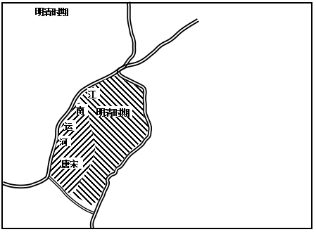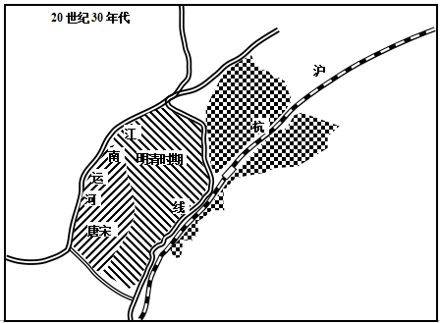阅读教材P82案例2《嘉兴聚落形态的变化》，并结合不同时期嘉兴城市空间形态图（见下图），回答下列问题。

1.说明明清时期嘉兴城市空间向东、北方向发展的原因。

2.说明20世纪30年代嘉兴城市空间进一步向东北扩展的原因。

3.分析20世纪70年代后期嘉兴城市空间形态呈星状的原因。

**知识构建：**

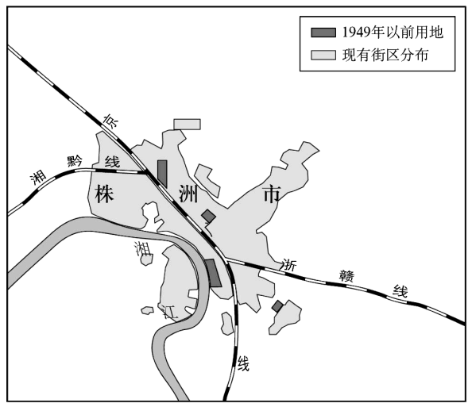

**探究二：交通运输布局变化对聚落空间形态的影响**

阅读株洲城市略图，回答下列问题。

湖南省株洲市被称为“火车拉来的城市”，1936年

京广线通车，新中国成立后浙赣线、湘黔线与京广铁路

交汇。交通线路布局是造成株洲城市空间形态发生变化

的主要原因。

1.说出1949年以前株洲城市空间的分布特点。

2.指出新中国成立后株洲城市空间形态的变化。

3.归纳交通运输布局对株洲城市空间形态的影响。

**思维建模：**

**【拓展延伸】**

阅读图文材料，回答下列问题。

清代时眉州（今四川省眉山市）城市沿通惠河分布；1970年成昆铁路通车后，城市沿铁路及岷江延伸；进入21世纪公路运输快速发展，眉山先后修建了工业大道和岷东大道。

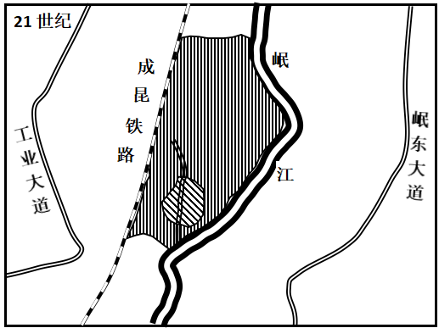

推测未来眉山城市空间形态的变化，并用 符号在图中适当位置画出眉山未来城区范围。